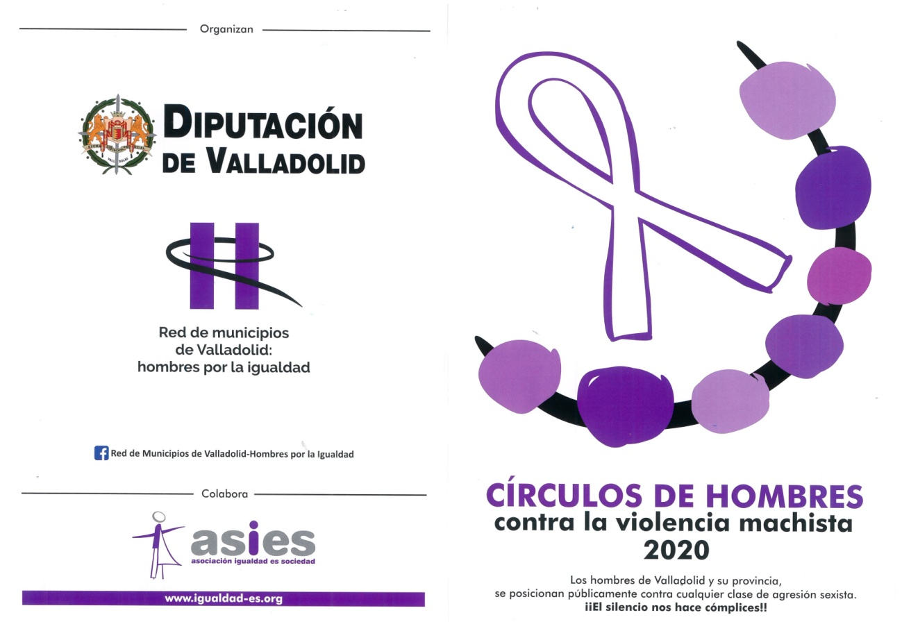
23 de OCTUBRE DE 2020
8 DE LA TARDE
CONCENTRACIÓN EN LA PLAZA MAYOR DE SARDÓN DE DUERO.

Por motivo de seguridad anticovid se aplicarán las medidas vigentes ese día.

Concentración de grupos, mascarillas, utilización de geles y distancia social.
AYUNTAMIENTO DE SARDÓN DE DUERO
AGRADECEMOS VUESTRA COLABORACIÓN Y CIVISMO.

